安徽大学2015—2016学年第 2 学期
院/系 年级 专业 姓名 学号
答 题 勿 超 装 订 线
------------------------------装---------------------------------------------订----------------------------------------线----------------------------------------

《信号与系统 》考试试卷（A卷）

（闭卷 时间120分钟）

考场登记表序号

题 号 | 一 | 二 | 三 | 四 | 五 | 总分
得 分
阅卷人

一、填空题（每空1分，共10分）
得分

1. 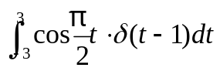等于 。
2. 连续周期信号频谱的特点是 。
3. 已知某信号的傅里叶变换为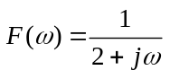，则其对应的时间函数为 。
4. 理想低通滤波器是物理可实现系统吗？（是或不是） 。
5. 已知连续LTI系统的单位阶跃响应为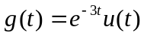，则该系统的单位冲激响应为 。
6. 对带宽为1kHz的信号，其奈奎斯特采样频率为 kHz。
7. 已知序列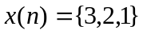，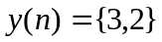，起始点均为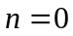，则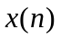与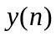的卷积后得到的序列为 。
8. 根据S平面和Z平面的对应关系，S平面的虚轴对应Z平面的 。
9. 某一因果线性时不变系统为稳定系统，单位样值响应为h(n)，则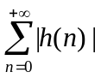 _________。
10. 某连续时间信号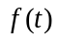，其拉氏变换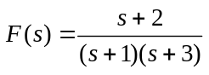，则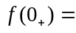 。

二、选择题（每小题1分，共10分）
得分

1. f（t₀-at）是如下运算的结果 。
A、f（-at）右移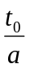 B、f（-at）左移t₀ C、f（-at）右移t₀ D、f（-at）左移
2. 线性系统响应满足以下规律 。
A、若起始状态为零，则零状态响应为零。
B、若起始状态为零，则零输入响应为零。
C、若系统的零状态响应为零，则强迫响应也为零。
D、若系统的起始状态为零，则系统的自由响应为零。
3. 某一线性时不变系统当激励为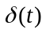的零状态响应为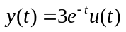，激励为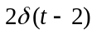时的零状态响应为 。
A、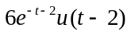 B、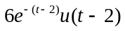 C、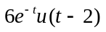 D、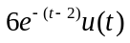
4. 若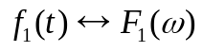，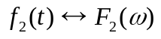，则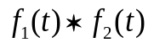傅里叶变换为( )。
A、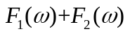 B、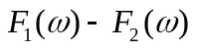 C、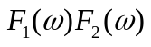 D、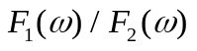
5. 已知信号f（t）的频带宽度为Δω，则f（3t-2）的频带宽度为 。
A、（Δω-2） B、Δω C、3Δω D、（Δω-6）
6. 以下为4个信号的拉普拉斯变换，其中不存在傅里叶变换的信号是 。
A、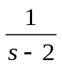 B、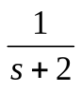 C、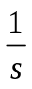 D、 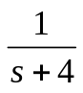
7. 系统函数H(z)只有一个在单位圆上实数为1的极点，则它的h(n)应是： 。
A、1 B、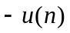 C、 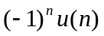 D、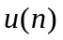
8. 两个子系统的系统函数分别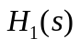和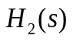，则并联后的总系统函数为 。
A、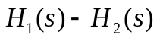 B、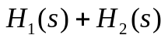 C、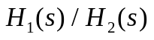 D、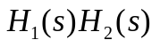
9. 一个因果稳定的离散系统，其H（z）的全部极点须分布在z平面的 。
A、单位圆外 B、单位圆内 C、单位圆上 D、单位圆内或单位圆上
10. 连续线性时不变系统的冲激响应为 。
A、对输入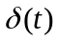的零状态响应 B、对输入的完全响应
C、系统的自由响应 D、系统的强迫响应

三、论述题（第1,2小题各5分，第3小题10分，共20分）
得分

1.已知抽样信号表达式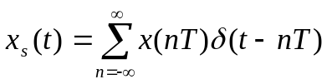，推导该信号的拉氏变换，在此基础上推导该信号Z变换的表达式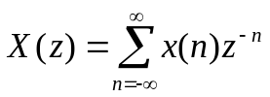。

答 题 勿 超 装 订 线
------------------------------装---------------------------------------------订----------------------------------------线----------------------------------------

2. 试论述从傅里叶变换到拉普拉斯变换的基本思想？

3．结合信号与系统学习，请阐述对连续时间系统有哪些分析方法？简要说明采用这些分析方法的各自优点。

四、计算题（第1、2题各5分，第3、4题各10分，共30分）
得分

1. 某线性时不变系统系统函数为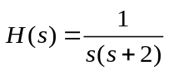，为使其零状态响应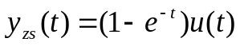，计算其输入信号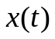。

2. 已知离散时间序列的Z变换为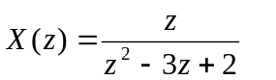，若收敛域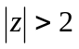，计算其逆变换。

3. 已知信号如图1所示，计算该信号的傅里叶变换。
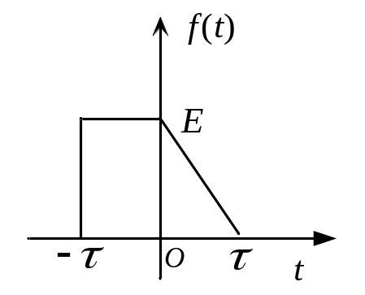
图 1

4. 如图2所示反馈系统，已知其子系统的系统函数为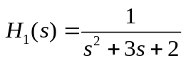，试问常数K满足什么条件时，系统稳定？
答 题 勿 超 装 订 线
------------------------------装---------------------------------------------订----------------------------------------线----------------------------------------

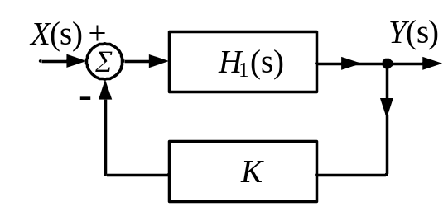
图 2

五、综合题（每小题15分，共30分）
得分

1． 已知电路如图3所示，求：
（1）求该电路的系统函数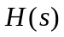；
（2）画出该系统的零、极点分布图；
（3）分析该系统的频响特性；
（4）若激励信号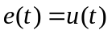时，求响应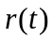，并指出响应中的强迫分量、自由分量。
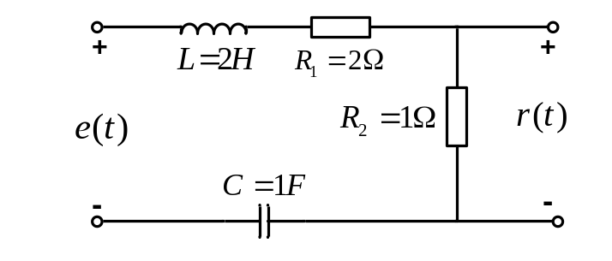
图 3

2. 某离散时间系统的差分方程如下式所示：
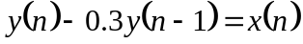
（1）若系统起始状态为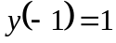，输入信号为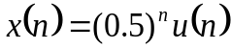，求该系统的零输入响应和零状态响应；
（2）求该系统的系统函数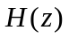及单位样值响应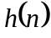；
（3）输入信号为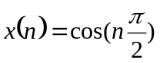时，系统输出达到稳态后也是数字频率为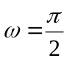rad的正弦波，求该正弦波的幅值与初相位。

